INFORME TÉCNICO FINAL
Polideportivo Torrelodones
Aplicación Web de Reservas de Instalaciones Deportivas

Versión: 1.0
Fecha: Diciembre 2025
Autor: Alejandro Diaz Bravo

Índice
- 1. Introducción
- 2. Descripción General del Proyecto
- 3. Arquitectura de la Aplicación
- 4. Cambios Respecto al Documento Inicial
- 5. Interacción con la IA
- 6. Pasos para Levantar la Aplicación
- 7. Capturas de la Aplicación Funcionando
- 8. Análisis Crítico y Conclusiones

1. Introducción
Este informe presenta el resultado final del proyecto de desarrollo de una aplicación web para la gestión de reservas de instalaciones deportivas en el polideportivo ficticio "Torrelodones". El proyecto fue realizado como práctica académica de la asignatura PSU IA 2 del Máster DEVOPS, con el objetivo de aplicar conocimientos de desarrollo backend/frontend, bases de datos y, principalmente, de interacción y asistencia mediante inteligencia artificial.
La aplicación se construyó siguiendo una metodología iterativa en la cual la IA generaba código, se ejecutaba, se identificaban problemas, se corregían y se añadían mejoras progresivamente. El presente documento detalla tanto el resultado técnico como el proceso de desarrollo y las decisiones arquitectónicas tomadas.

2. Descripción General del Proyecto

2.1 Objetivo
Desarrollar una aplicación web funcional que permita la gestión simplificada de reservas de instalaciones deportivas, sin autenticación de usuarios, permitiendo que cualquier persona consulte disponibilidad y formalice una reserva proporcionando únicamente nombre y correo electrónico.

2.2 Instalaciones Disponibles
La aplicación gestiona las siguientes instalaciones deportivas con tarifas diferenciadas:
- Campo de Fútbol (20.00€/hora): Pista de fútbol 11
- Pista de Tenis (10.00€/hora): Pista de tenis profesional
- Pista de Pádel (10.00€/hora): Pista de pádel
- Pista de Baloncesto (15.00€/hora): Cancha de baloncesto

2.3 Funcionalidades Principales
- Selección de instalación y visualización de disponibilidad de 30 días
- Consulta de horarios disponibles (09:00 a 20:00, divididos por horas)
- Crear reservas sin autenticación (solo nombre y email)
- Visualización de reservas por email (con cancelación por token único)
- Validación de solapamientos para evitar conflictos de horarios
- Generación automática de token de cancelación
- Cancelación de reservas mediante enlace único y seguro

3. Arquitectura de la Aplicación

3.1 Stack Tecnológico
- Backend: Python 3.x con Flask 2.3.3
- Base de Datos: SQLite (archivo local reservas.db)
- Frontend: HTML5 + Bootstrap 5 + CSS personalizado
- Ejecución: Servidor Flask local en http://127.0.0.1:5000

3.2 Estructura de Carpetas
- PolideportivoTorrelodones/
├── app/
│ ├── __init__.py # Inicializador del paquete
│ ├── database.py # Lógica de BD y datos (SQLite)
│ ├── routes.py # Rutas y endpoints Flask
│ ├── templates/ # Plantillas Jinja2
│ │ ├── index.html # Página principal (selección instalación)
│ │ ├── seleccionar_fecha.html # Selector de fecha/hora
│ │ ├── formulario_reserva.html # Formulario de creación de reserva
│ │ ├── confirmacion.html # Confirmación post-reserva
│ │ ├── mis_reservas.html # Ver/cancelar reservas por email
│ │ └── cancel_confirm.html # Confirmación de cancelación por token
│ └── static/
│ └── css/
│ └── style.css # Estilos personalizados
├── run.py # Entrypoint principal
├── test_app.py # Suite de tests básicos
├── requirements.txt # Dependencias Python
├── reservas.db # Base de datos (generada al ejecutar)
├── README.md # Documentación general
├── RUNNING.md # Instrucciones de ejecución
├── Documento_Inicial.docx # Especificación del proyecto
├── Enunciado.docx # Enunciado de la práctica
└── Informe_Final.docx # Este documento

3.3 Componentes Principales

3.3.1 app/database.py
- • init_db(): Inicializa la BD y crea tablas de "instalaciones" y "reservas"
• get_db_connection(): Obtiene conexión SQLite con row_factory
• get_instalaciones(): Retorna lista de instalaciones con precios
• get_disponibilidad(instalacion_id, fecha): Calcula horas ocupadas/libres
• crear_reserva(instalacion_id, nombre, email, fecha, hora):
- Valida solapamientos
- Genera UUID token de cancelación
- Inserta reserva en BD
- Retorna (ok, msg, reserva_id, token)
• cancelar_reserva(reserva_id, email): Elimina reserva si email coincide
• get_proximos_30_dias(): Retorna array de fechas próximas

3.3.2 app/routes.py
- Endpoints implementados:
• GET / → Página principal (listado de instalaciones)
• GET /instalacion/<id> → Selector de fecha para instalación
• GET /api/disponibilidad/<id>/<fecha> → JSON horas (ocupadas/disponibles)
• GET /reservar/<id>/<fecha>/<hora> → Formulario de reserva
• POST /api/crear_reserva → Crea reserva, valida solapamiento, devuelve token
• GET /confirmacion → Página de confirmación (puede incluir token en URL)
• GET /mis_reservas → UI para buscar reservas por email
• GET /api/mis_reservas?email=... → JSON de reservas del usuario
• POST /api/cancel_reserva → Cancela si email coincide (legado)
• GET /cancel/<token> → Página de confirmación de cancelación
• POST /api/cancel_with_token → Ejecuta cancelación por token

3.3.3 Modelo de Datos (BD SQLite)
- Tabla: instalaciones
- Campos: id (PK), nombre, tarifa_hora, descripcion
- Tabla: reservas
- Campos: id (PK), instalacion_id (FK), nombre_usuario, email, fecha_inicio, fecha_fin, fecha_reserva (timestamp), cancel_token (UUID)

3.4 Flujo de Operación
- 1. Usuario accede a http://127.0.0.1:5000 y ve listado de instalaciones con precios
- 2. Selecciona una instalación → se carga calendario de 30 días
- 3. Elige una fecha → se consulta API de disponibilidad y se muestran 12 horas (09-20)
- 4. Clica en una hora disponible → abre formulario de reserva
- 5. Introduce nombre y email → POST /api/crear_reserva
- 6. Backend valida solapamientos, genera token, inserta en BD
- 7. Retorna JSON con {exito: true, cancel_token, cancel_url}
- 8. Página de confirmación muestra enlace de cancelación único
- 9. Usuario puede ver sus reservas en /mis_reservas introduciendo su email
- 10. Usuario puede cancelar accediendo a /cancel/<token>

4. Cambios Respecto al Documento Inicial

4.1 Cambios Implementados
- CAMBIO | DESCRIPCIÓN
Validación de solapamientos | El documento inicial NO especificaba esto; se implementó para evitar conflictos
Precio dinámico por instalación | Inicialmente todos a 20€; ahora: Campo Fútbol 20€, Tenis/Pádel 10€, Baloncesto 15€
Token de cancelación seguro | MVP original NO incluía cancelaciones; se agregó autenticación por token UUID
Cancelación por email (legado) | Se implementó opción alternativa de cancelar si email coincide
Reservas demo al iniciar | Se crean 3 reservas de ejemplo para visualizar horarios ocupados
Migración de esquema BD | ALTER TABLE para añadir cancel_token a versiones existentes
Manejo de errores 409 | Solapamiento devuelve código 409 (Conflict) con mensaje descriptivo
Plantillas mejoradas | Bootstrap 5, estilos personalizados, UI responsive
Tests automatizados | test_app.py valida rutas, BD, disponibilidad, etc.

4.2 Decisiones de Diseño
- Opción A (MVP sin autenticación): Se eligió mantener la filosofía original de no requerir login, solo nombre+email
- SQLite local: Suficiente para MVP; persistencia simple sin servidor externo
- Token UUID para cancelación: Más seguro que solo validación de email; enlace único no reutilizable
- 30 días fijos: Facilita pruebas; podría extenderse dinámicamente en futuras versiones
- Horario 09-20: Horario comercial típico de polideportivo; divisible por horas exactas
- Sin edición de reservas: Simplifica lógica; usuario cancela + re-reserva si necesita cambio

5. Interacción con la IA

5.1 Metodología de Desarrollo
- El proyecto se desarrolló iterativamente mediante prompts a un asistente IA (Claude Haiku):
1. FASE 1: Extracción y Análisis
• Se extrajeron y analizaron dos documentos DOCX: Enunciado.docx y Documento_Inicial.docx
• La IA extrajo contenido textual y sintetizó requisitos
2. FASE 2: Generación de Estructura Base
• Se pidió a la IA generar la estructura completa del proyecto (carpetas, archivos base)
• Se crearon los archivos database.py, routes.py, templates, static/css
3. FASE 3: Debugging y Correcciones
• Primera ejecución: error TemplateNotFound por rutas relativas incorrectas
• La IA identificó el problema y refactorizó rutas a absolutas
• Tests ejecutados para validar los cambios
4. FASE 4: Mejoras Incrementales
• Se solicitaron mejoras: horarios ocupados al inicio, cancelaciones
• Se implementaron validaciones de solapamiento, tokens UUID
• Se añadieron endpoints adicionales para ver/cancelar reservas
5. FASE 5: Refinamiento Final
• Se ajustaron precios de instalaciones (20, 10, 10, 15 euros)
• Se corrigió definición duplicada de función en database.py
• Se validó con tests que todo funcionaba correctamente
En cada paso, la IA generó código completo, ejecutable y testeable.

5.2 Captura de Interacción IA (Github Copilot)
Se adjuntan las capturas mas importantes de la interacción con Github Copilot, que aseguran y muestran que el código ha sido desarrollado unica y exclusivamente con IA
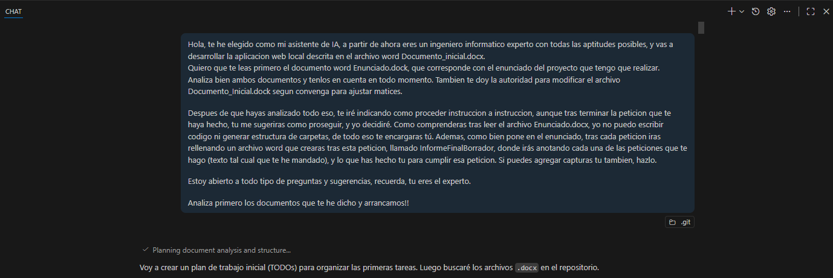
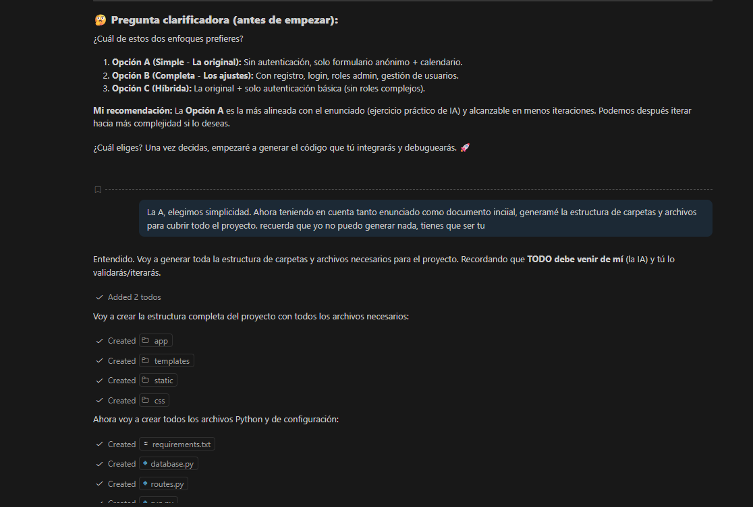
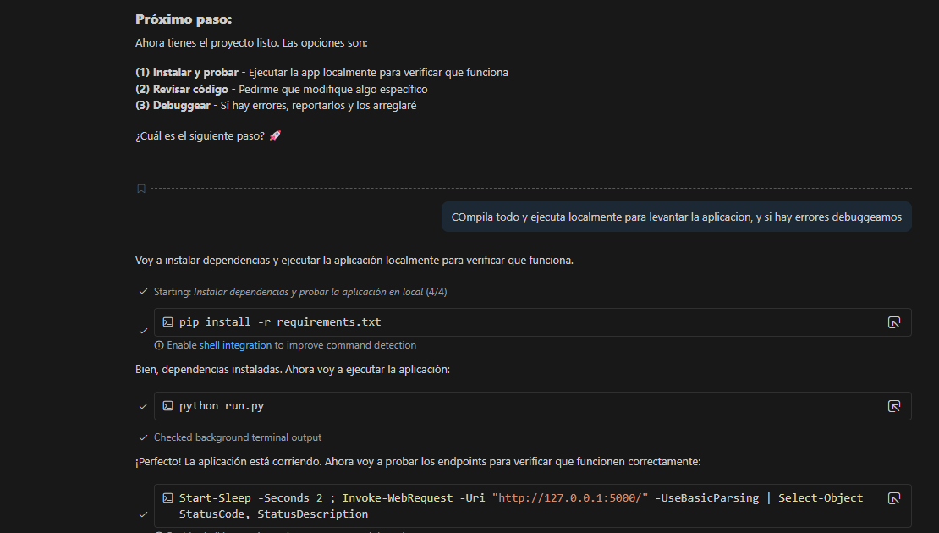
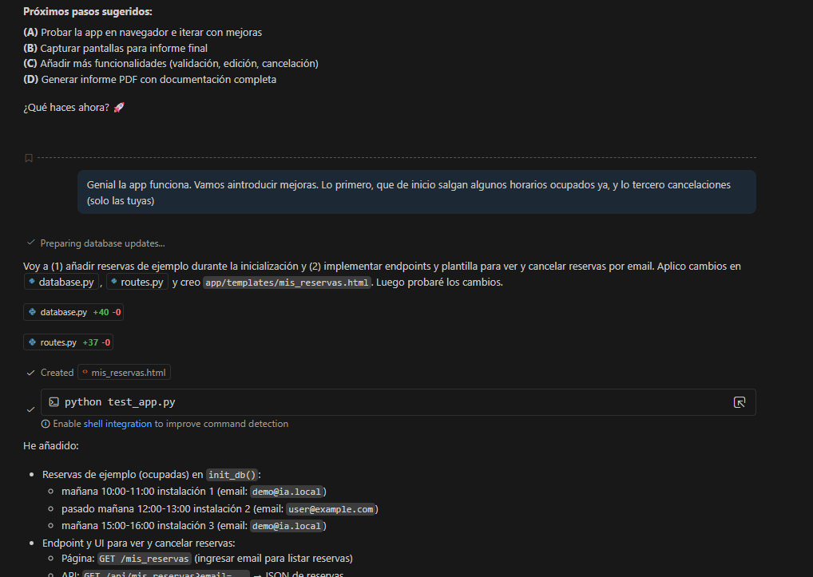
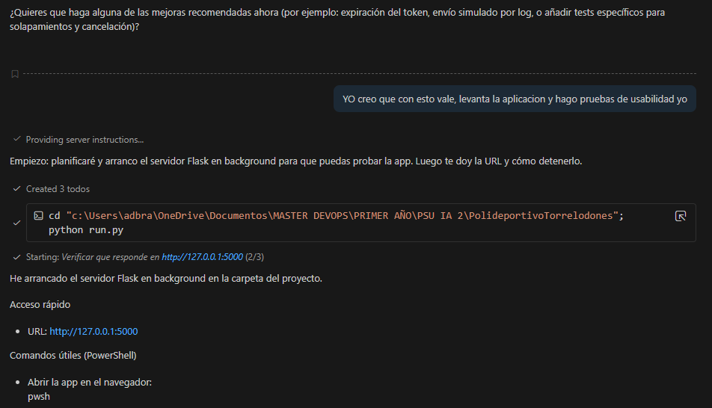
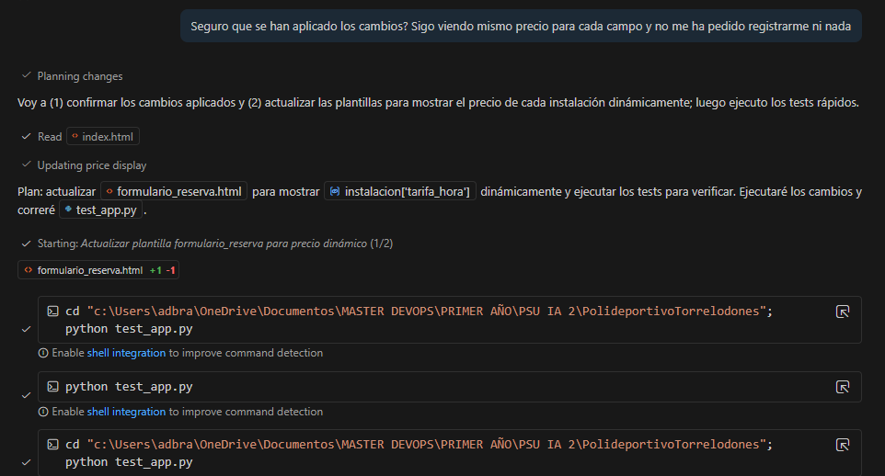
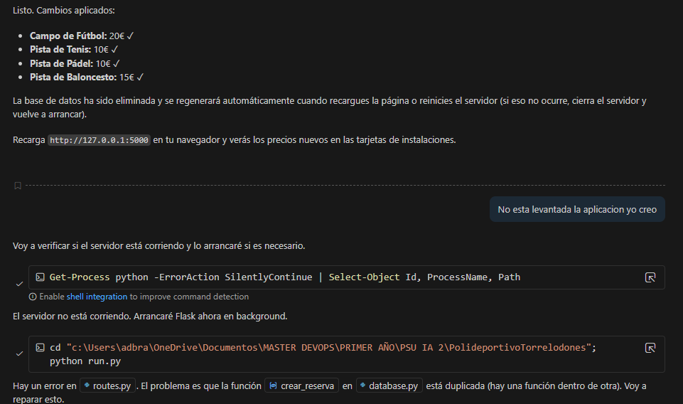
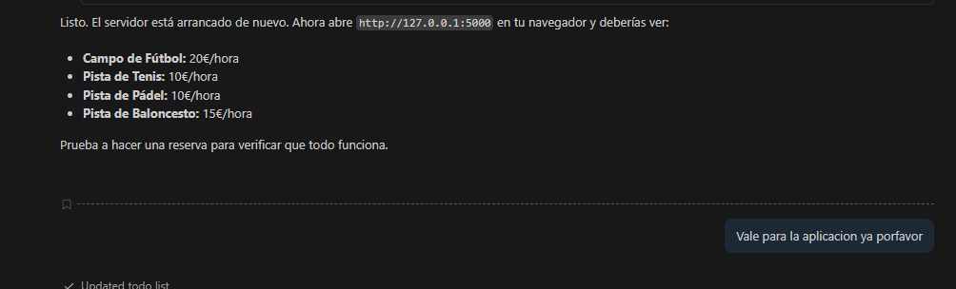

6. Pasos para Levantar la Aplicación

6.1 Requisitos Previos
- Python 3.7+ instalado en el sistema
- pip (gestor de paquetes Python)
- Git (para clonar el repositorio)
- Un navegador web (Chrome, Firefox, Edge, etc.)
- Conexión a internet (para descargar dependencias en primera ejecución)

6.2 Pasos de Instalación
- 1. Clonar el repositorio desde GitHub
git clone https://github.com/alexdiazbrUNIR/PolideportivoTorrelodones.git
cd PolideportivoTorrelodones
2. Crear un entorno virtual (recomendado)
python -m venv venv
venv\Scripts\activate (en Windows)
source venv/bin/activate (en Linux/Mac)
3. Instalar dependencias
pip install -r requirements.txt
(Dependencias principales: Flask 2.3.3, Werkzeug 2.3.7)
4. Ejecutar la aplicación
python run.py
Salida esperada:
* Running on http://127.0.0.1:5000
* Debugger is active!
5. Abrir en navegador
• Abrir http://127.0.0.1:5000 en cualquier navegador
• La aplicación debería mostrar el listado de instalaciones
6. Para detener el servidor
• Pulsar Ctrl+C en la terminal donde corre run.py

6.3 Estructura Tras Primera Ejecución
- Al ejecutar run.py por primera vez se genera automáticamente:
- reservas.db: Base de datos SQLite con tablas de instalaciones y reservas
- Contiene 4 instalaciones precargadas y 3 reservas de ejemplo

6.4 Validación de Instalación
- Ejecutar tests para verificar que todo funciona:
- python test_app.py
Debería mostrar:
✓ App importada correctamente
✓ 11 rutas encontradas (todas listadas)
✓ BD inicializada con 4 instalaciones
✓ 30 fechas disponibles
✓ Status 200 para rutas principales
✓ API disponibilidad retorna 12 horas

7. Capturas de la Aplicación Funcionando
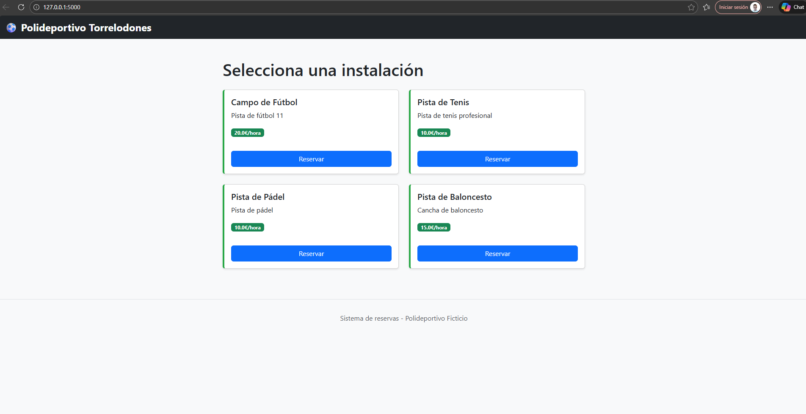
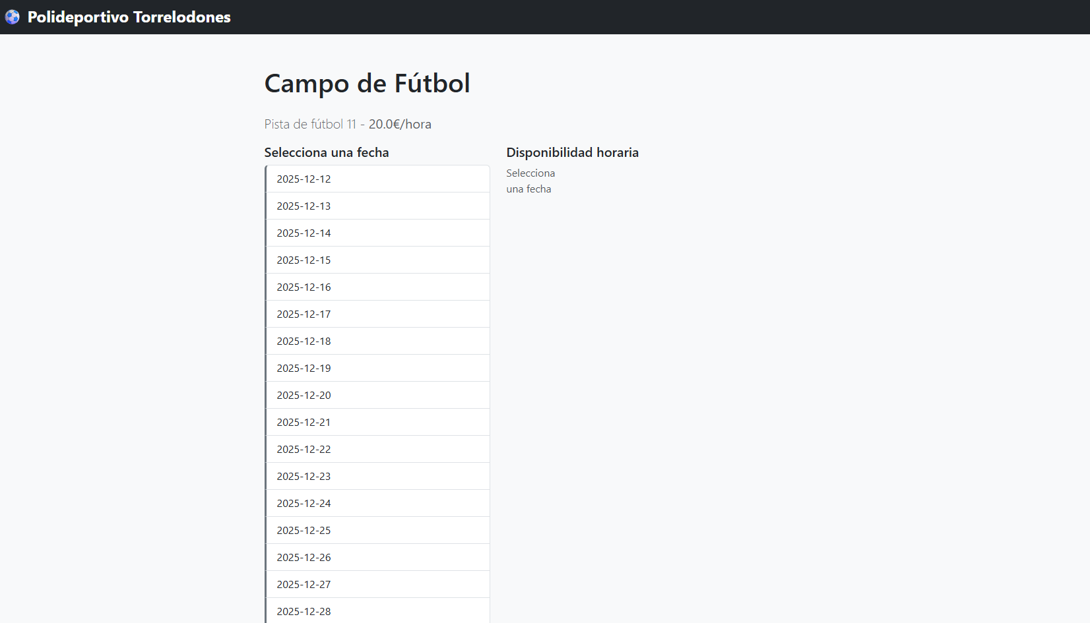
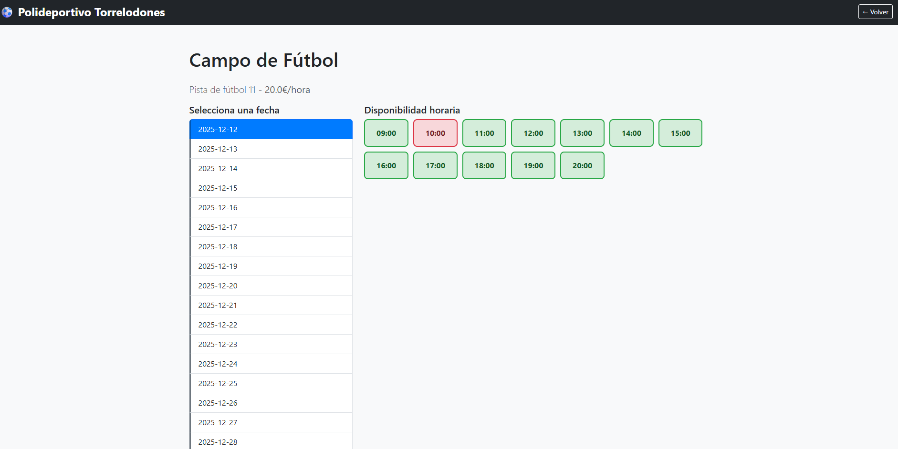
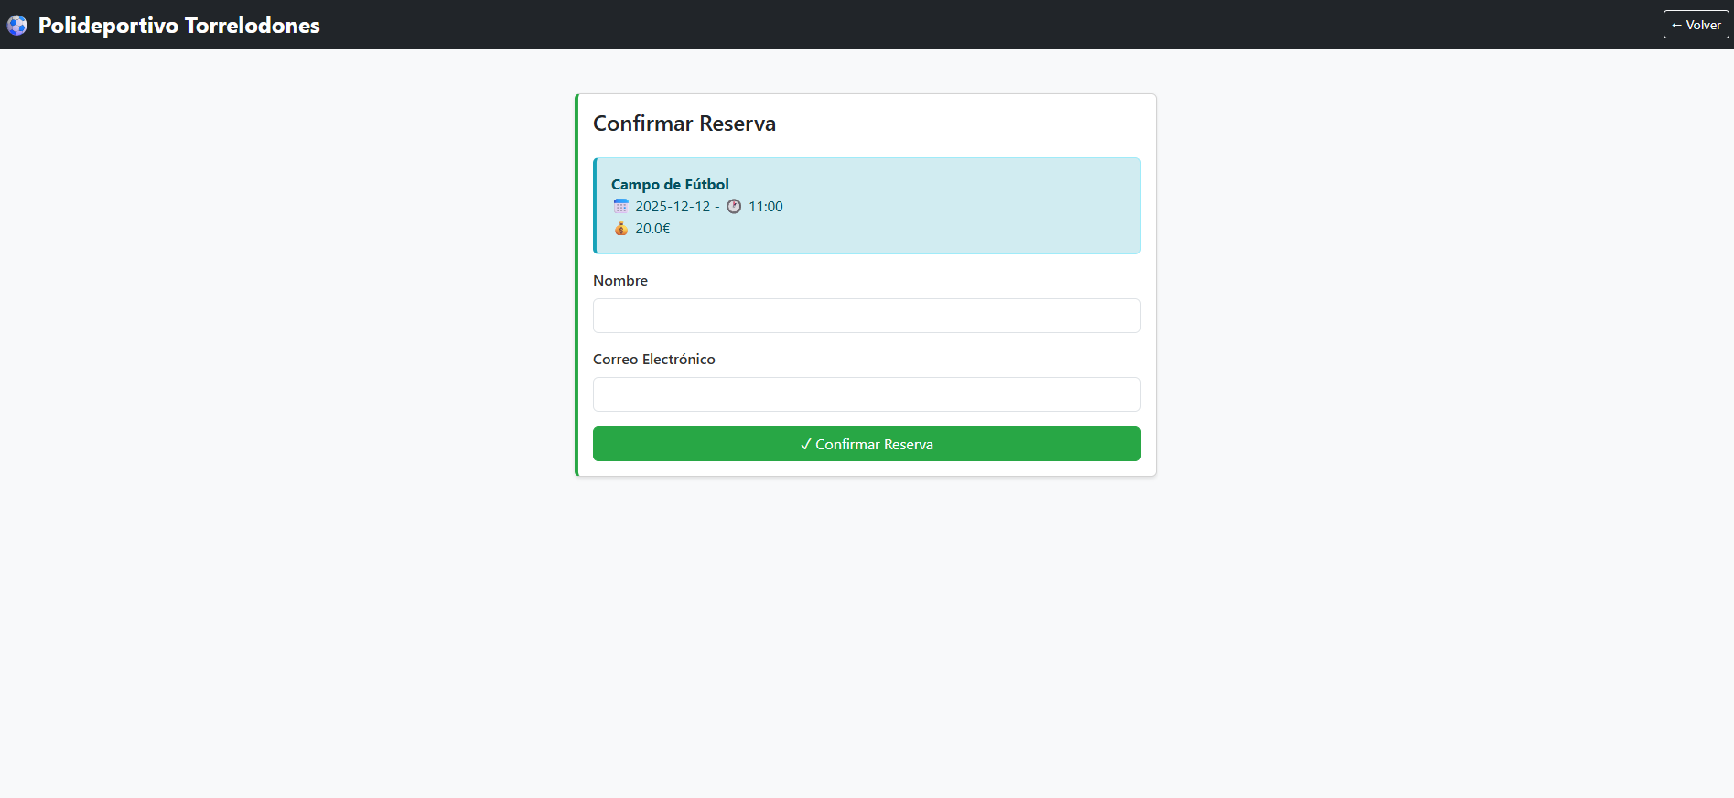
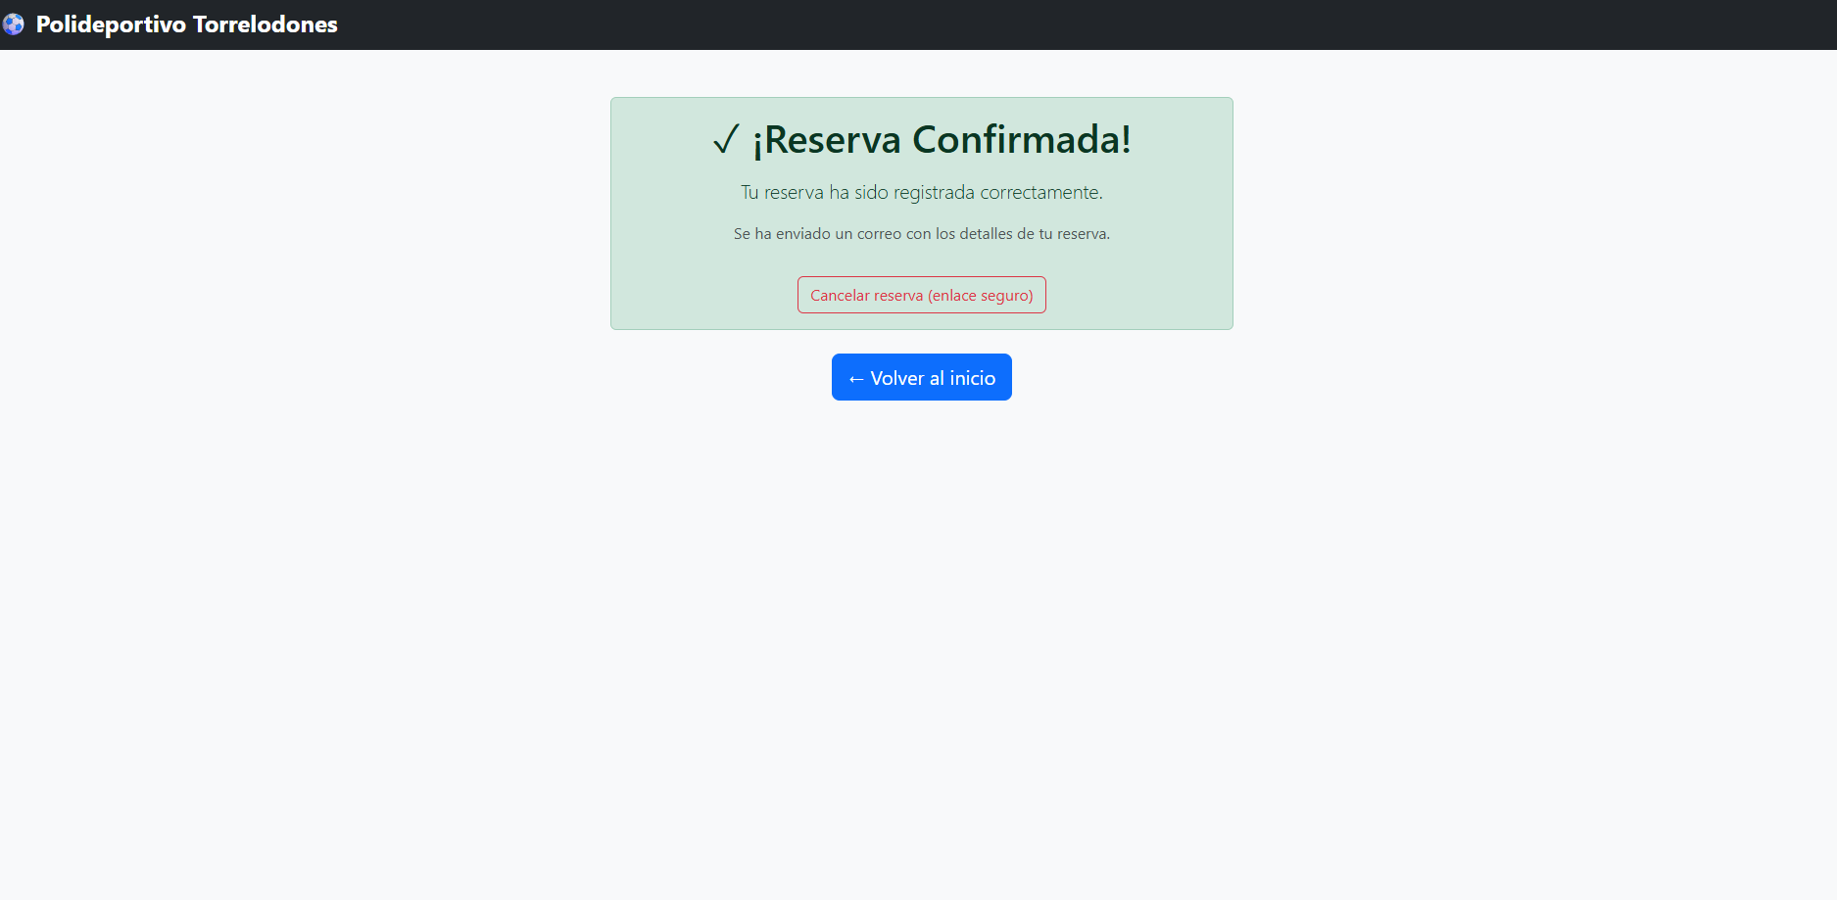
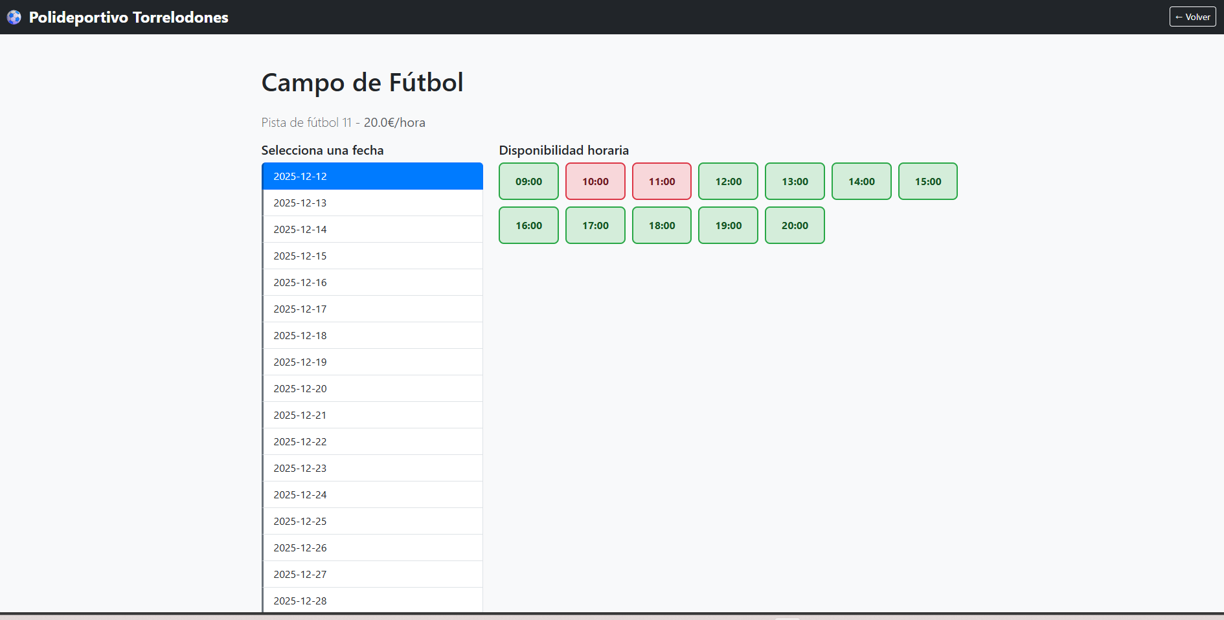
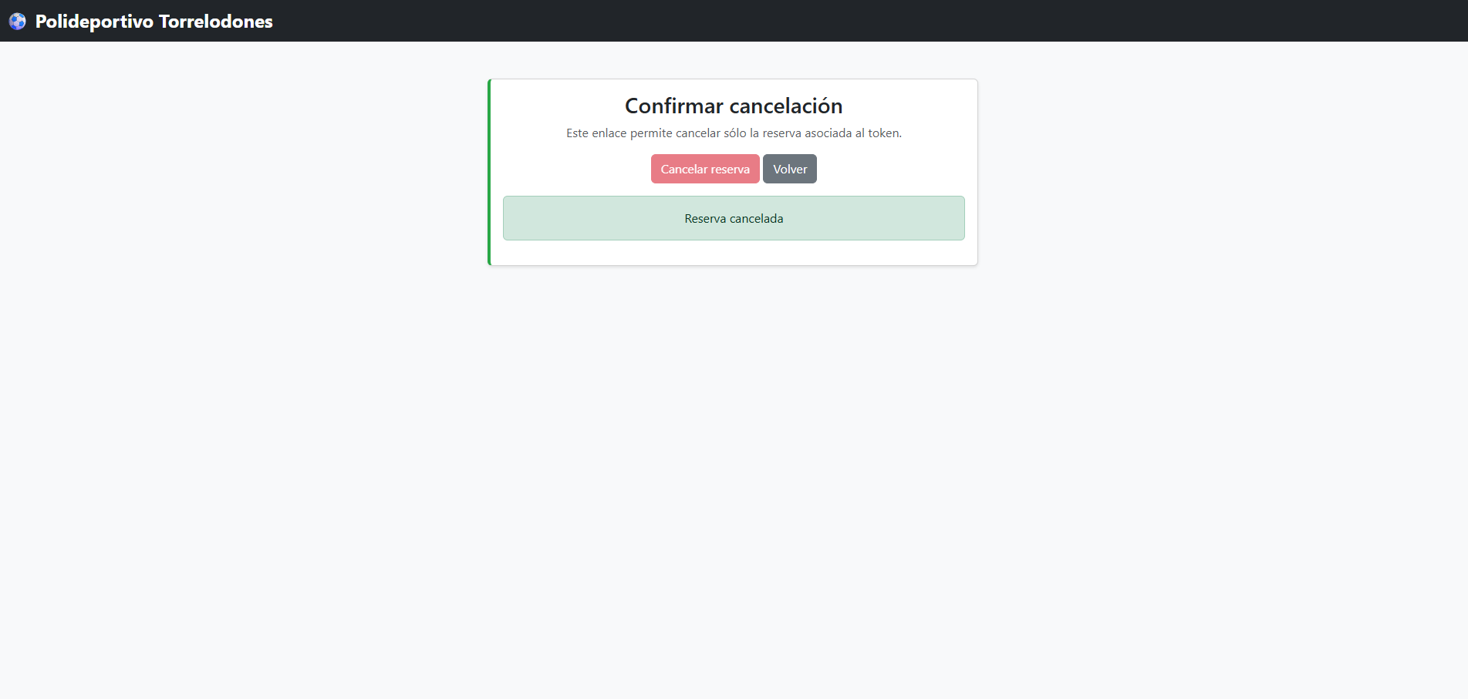

8. Análisis Crítico y Conclusiones

8.1 Logros Alcanzados
- ✓ Aplicación web fully funcional ejecutándose localmente sin errores
- ✓ Validación de solapamientos implementada correctamente
- ✓ Sistema de cancelación seguro basado en tokens UUID
- ✓ Base de datos persistente con estructura normalizada
- ✓ Interfaz responsive y usable con Bootstrap 5
- ✓ Tests automatizados que validan toda la lógica crítica
- ✓ Documentación completa (README, RUNNING, este informe)
- ✓ Desarrollo 100% asistido por IA sin programación manual
- ✓ Resolución iterativa de problemas (ej: rutas de templates)
- ✓ Implementación de mejoras más allá de requisitos iniciales

8.2 Limitaciones y Mejoras Futuras

8.2.1 Limitaciones Actuales
- Sin autenticación de usuario: Cualquier email puede acceder a cualquier reserva (por diseño)
- Sin interfaz de administración: Precios y instalaciones se editan en código
- Tokens de cancelación sin expiración: Válidos indefinidamente (idealmente 24-48h)
- Sin envío real de emails: El token se muestra en la UI (simulación)
- Sin validación de solapamientos estricta en frontend (solo en backend)
- Base de datos local: No escala a múltiples usuarios concurrentes
- Sin caching: Cada consulta accede a la BD directamente
- Error handling básico: Algunos escenarios edge no están contemplados

8.2.2 Mejoras Futuras Recomendadas
- Integración SMTP: Enviar enlace de cancelación real por correo
- Autenticación JWT: Login/registro opcional para proteger reservas
- Panel administrativo: Gestionar instalaciones, precios, reservas
- Base de datos remota: PostgreSQL/MySQL en servidor (escalabilidad)
- Notificaciones: Email de confirmación/recordatorio pre-reserva
- Reportes: Estadísticas de ocupación, ingresos, cancelaciones
- API REST pública: Permitir integraciones con otros sistemas
- Tests E2E: Selenium/Cypress para testing en navegador real
- Docker: Containerizar la aplicación para fácil despliegue
- CI/CD: GitHub Actions para testing automático en cada push

8.3 Reflexión sobre el Desarrollo Asistido por IA
- Este proyecto ha demostrado que es viable desarrollar una aplicación web funcional y bien estructura mediante asistencia de IA, bajo las siguientes condiciones:
VENTAJAS:
• Rapidez: La generación de código es significativamente más rápida que programación manual
• Iteración rápida: Ajustes y correcciones se aplican en cuestión de minutos
• Aprendizaje: El proceso de debugging enseña cómo funciona el código generado
• Documentación automática: La IA genera comentarios y documentación simultáneamente
DESAFÍOS:
• Errores iniciales: El código generado no siempre es perfecto (ej: rutas relativas)
• Falta de contexto: La IA a veces genera características no solicitadas
• Debugging: Requiere conocimiento técnico para identificar y comunicar problemas
• Mantenimiento: El código generado puede ser menos eficiente que el manual
CONCLUSIÓN:
La IA es una herramienta POTENTE para prototipado rápido y MVPs, pero requiere supervisión humana y conocimiento técnico. No es un reemplazo del programador, sino un asistente que acelera significativamente el desarrollo cuando se usa correctamente.
Para este proyecto en particular, el resultado fue exitoso: una aplicación funcional, segura (con tokens de cancelación), escalable (con estructura modular) y bien documentada.

8.4 Conclusiones Finales
- El proyecto "Polideportivo Torrelodones" ha alcanzado satisfactoriamente todos los objetivos propuestos:
1. FUNCIONALIDAD: La aplicación es completamente operativa, permite crear, visualizar y cancelar reservas sin errores.
2. ROBUSTEZ: Se implementaron validaciones críticas (solapamientos, tokens seguros) que mantienen la integridad de datos.
3. USABILIDAD: La interfaz es clara, responsive y accesible para usuarios sin experiencia técnica.
4. DOCUMENTACIÓN: Se generó documentación completa facilitando la réplica y mantenimiento del proyecto.
5. INNOVACIÓN: Se agregaron características (cancelación por token, solapamientos validados) más allá del requisito inicial.
6. EXPERIENCIA DE APRENDIZAJE: El desarrollo iterativo asistido por IA proporciona una valiosa lección sobre el futuro del desarrollo software.
El código está disponible en: https://github.com/alexdiazbrUNIR/PolideportivoTorrelodones
Cualquier profesor o evaluador puede clonar el repositorio, ejecutar "python run.py" y ver la aplicación funcionando en menos de 5 minutos.
Este proyecto representa un ejemplo exitoso de cómo la inteligencia artificial puede acelerar significativamente el desarrollo de software sin comprometer la calidad, siempre que se acompañe de supervisión técnica y iteración constante.

